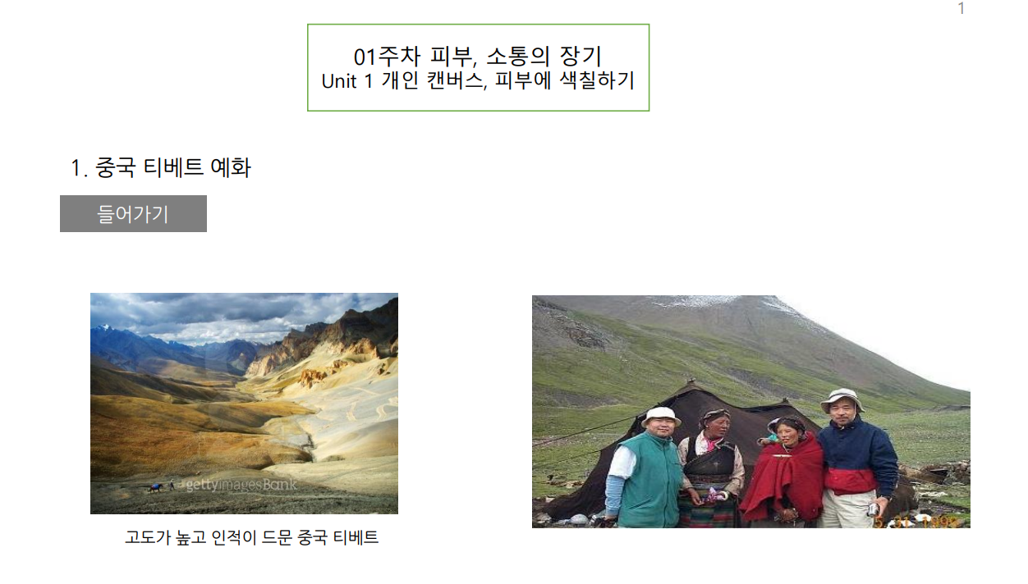

**티벳과 같은 고산지대 사는 사람들 얼굴이 검은 이유?**

-고산지대는 자외선이 강함. 강한 이유는 공기가 희박해져서 그만큼 UV가 흡수되는 면이 적어서,

실제 1000m 높아질수록 자외선 세기는 10~12% 강해진다.

**주제! 티벳 고산지대 사람들 보며, 거기 사람들은 피부에 대한 어떤 생각을 할 수 있을까?**

티벳-중국 서부의 자치주. 고도 4000m. 인적 드물다. 유목민 만날려면 우연히 만나야함.

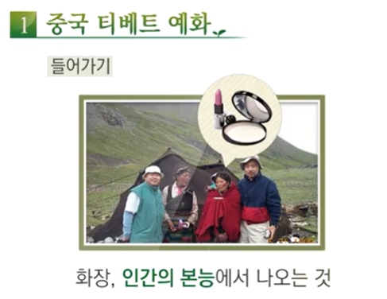

티벳 여인이 화장품 달라고 했음.

우리가 생각하는 화장품보다, 훨씬 더 화장은 **인간의 본능**에서 나오는 것이구나.

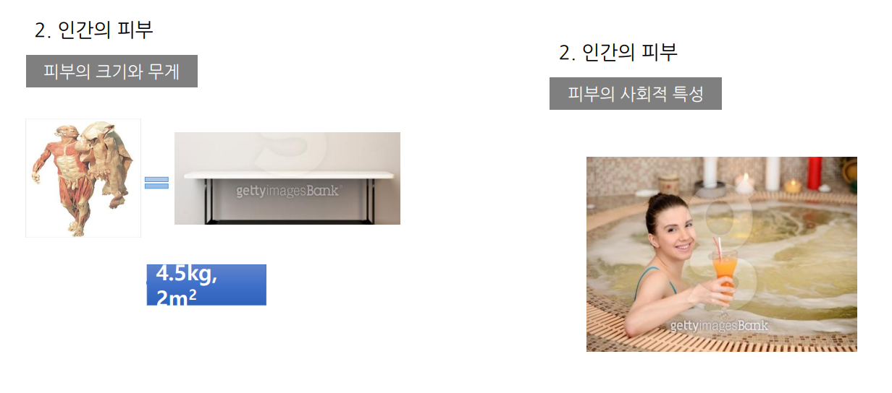

**인간의 피부는 벗기면 책상 하나 덮을 정도의 넓이. 2제곱미터. 4.5kg 무게**. 커다란 외투정도 되는 인체의 껍질

목욕탕에서 사람 만나면 왜 잘 못알아봄? 평소 입었던 옷이 없으니까!

그래서 얼굴을 봐야 상대를 알아볼 수 있음. **얼굴이 바로 그 사람**이라는 뜻.

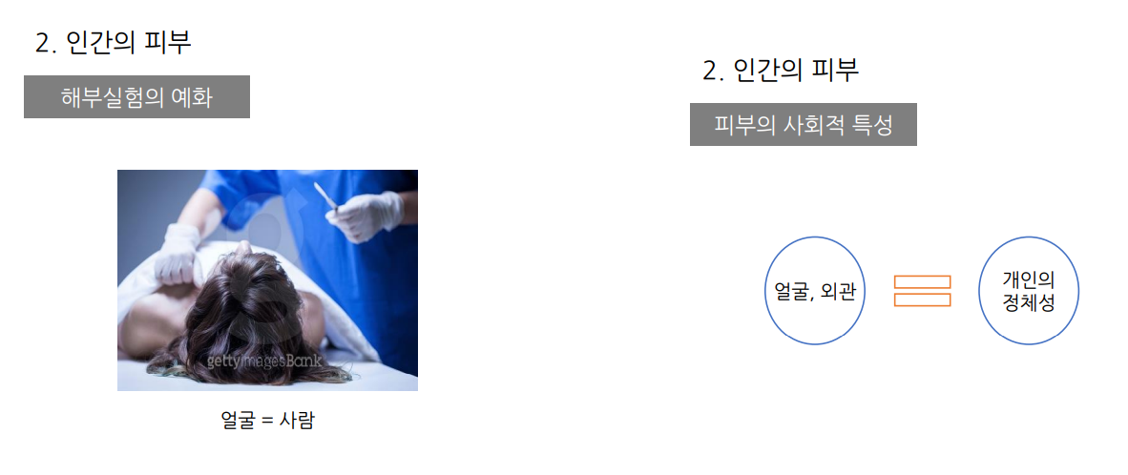

의대 신입생들이 가장 힘들어하는게 첫번째 해부실험. 머뭇거린다.

근데 누가 먼저 얼굴 절개 후 벗기면 이제 안머뭇거린다. **즉 얼굴은 바로 그 사람이라는 뜻. 얼굴==사람.**

얼굴은 단순히 피부가 아니다. **즉 인간의 개성을** 표현한다. 저 사람이 누군가?는 그 사람의 **얼굴**을 보고 판단.

즉 얼굴은 개인의 **정체성**. 사람을 본다는건, 그 사람의 얼굴을 본다는 것.

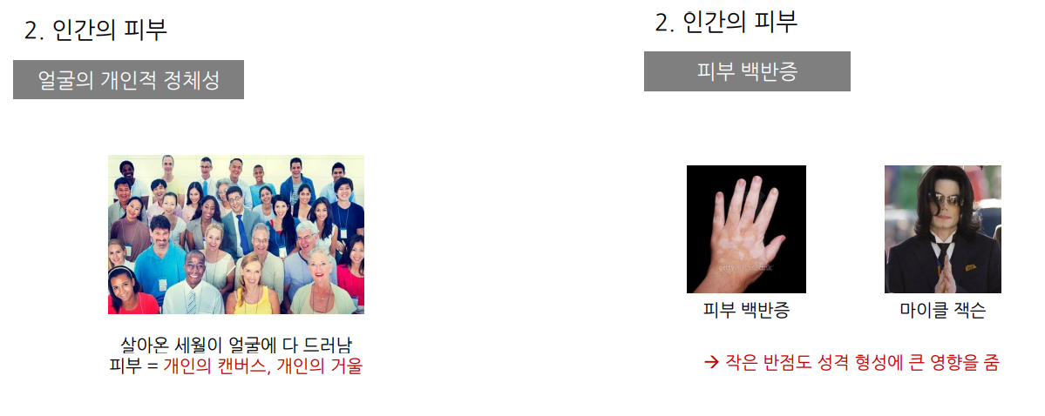

얼굴을 본다는 건 즉 지나온 세월, 환경 등이 얼굴에 다 나타나있다는 뜻.

그런 의미에서 보면, 피부는 개인의 캔버스/거울 이다.

즉, 거기다 본인의 본인이 살아온 세월,환경을 그림으로 그린다는 뜻.

피부가, 단순히 살갗이 아니고 굉장히 중요한 의미를 갖고 있다는 예

**<피부 백반증>**

피부 중 검정 색소를 만드는 색소가 죽거나 문제있어서 색소를 못만들면 피부에 흰색 반점이 생김.

마이클 잭슨도 흰 반점을 고치는 대신 남은 피부를 희게 만든 것.

애들이 어릴 때 놀리는 등, **작은 반점도 개인 성격 형성에 큰 영향**을 줌.

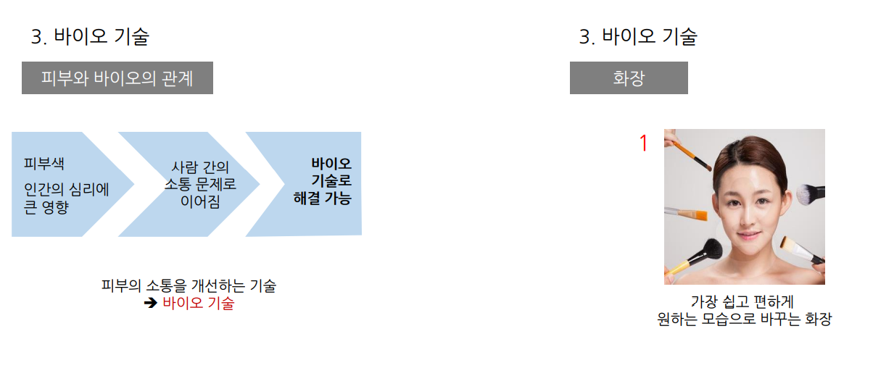

피부색은 단순히 색을 넘어서서, 인간 심리에 큰 영향을 줌.

이런 피부가, 사람 사이의 소통의 문제로 이어져서 피부를 개선하고 싶어함

그 기술의 핵심에는 “바이오 기술”이 있다.

피부는 결국 화장과 직결되어있다. 피부를 가장 쉽고 편하게 원하는 모습으로 바꿀 수 있는게 화장.

화장은 멋있고 아름답게 보이고 싶은 욕망을 충족시키는 가장 쉬운 방법.

이런 욕망은 **인간의 기본 욕망**.

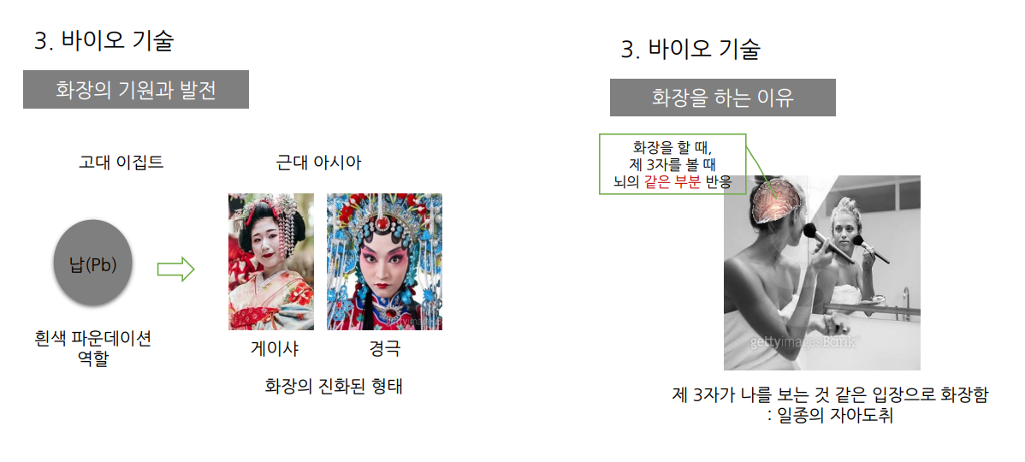

75000년 전에도, 이집트의 무덤에서 색소가 발견됐음. 얼굴, 신체에 칠함.

납을 얼굴에 바르면 흰색이 나타남 -> 흰색 파운데이션 역할

인간의 기본적 욕망, 본능은 화장의 본능이 있다.

이게 좀 더 근대로 와서는, 흰 피부를 갖고싶은 욕망이

일본의 게이샤나 중국의 경극에서 화장의 진화된 형태로 나타남.

화장은 현대에도 계속 진행되고 있다.

화장할 때 대체 무슨 심정?

화장하는 여인의 두뇌를 관찰해보니, 두뇌에서 화장 시 활발해지는 부분이

제 3자를 볼 때 활성화되는 부분과 같았다.

즉, 화장을 할 땐 내가 아닌 제 3자가 나를 보는 것 같은 입장으로 화장한다.

즉 “**일종의 자아도취**”. 남이 나를 어떻게 볼까?이다.

최근 화장은 점점 자신이 원하는 사람 모습을 닮아가는 형태로 변하고 있다.

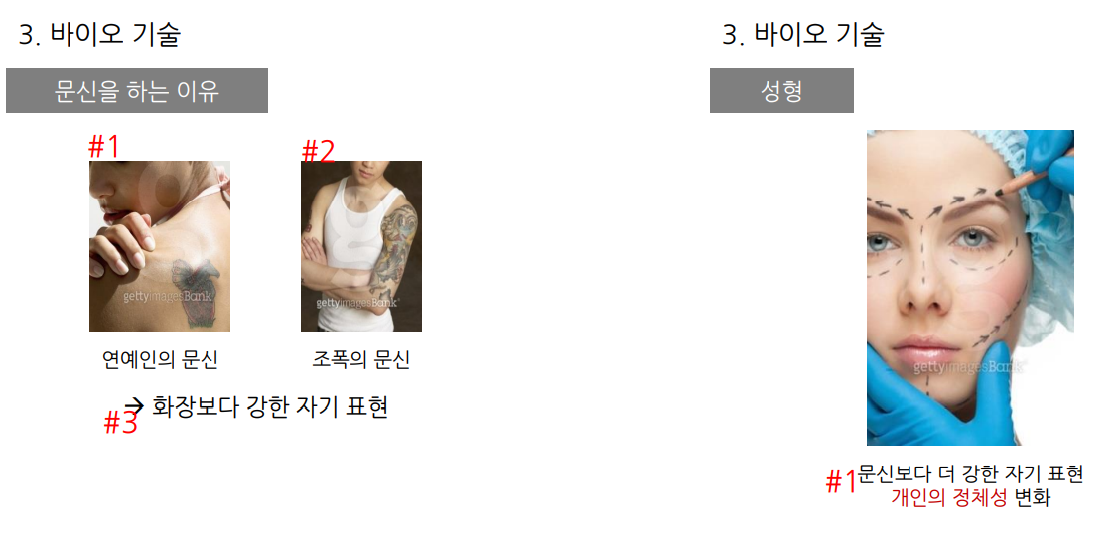

**문신은? 화장보다도 훨씬 강한 자기표현**. 무엇인가를 표현하려고 하는 것.

조폭들의 경우에는 과시, 소속감을 보여주려고 함.

문신의 단계를 더 지나면

더 강력한 자기표현 수단은 “성형”

성형은, 얼굴 자체를 영구적으로 개선하는 방법

얼굴이 개인의 정체성이라고 봤을 때, 얼굴을 자기가 원하는 형태로 바꾸는 **성형이야말로 분명한 자기표현**.

다른 사람의 얼굴을 자기 것으로 바꾸는 이런 영화

->개인의 정체성을 버린단거.

그만큼 얼굴, 성형은 강한 자기 표현이라는 것.

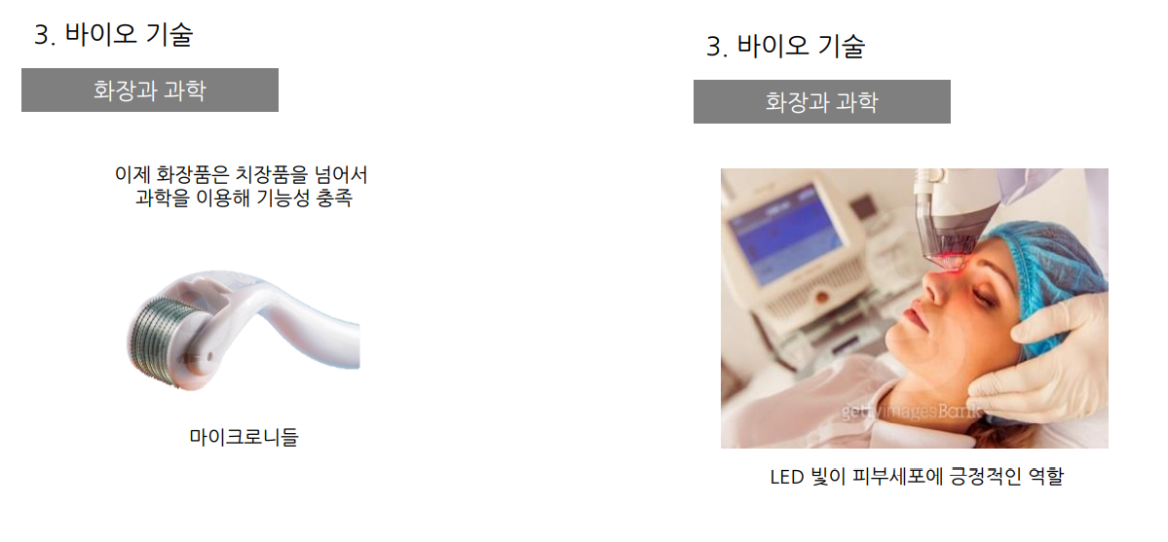

화장품은 단순히 얼굴에 바르는 것을 넘어섬. 화장품에 과학이 적극적으로 개입해서

화장품을 더 기능이 좋은 것으로 바꿈.

이제 피부 속으로 유효성분을 침투시키기 위해 마이크로 니들이라는 롤러로 바르면

피부를 지나가면 작은 구멍이 생기면서 유효 성분이 잘 들어가서 화장품 효과 훨씬 높아짐

최근 LED 빛으로 피부 세포와 반응해서 피부 세포에 긍정적 영향을 주는 것들도 있다

그만큼 화장품이 진화한다는 뜻!

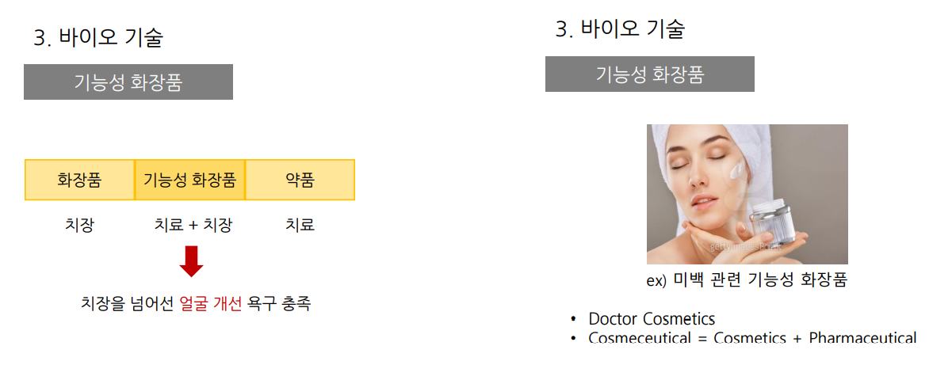

기능성 화장품 (닥터 코스메틱스)

->화장품과 약품의 중간 형태

화장품이 치장에 많이 중점. 약품은 치료에 중점. 치료 기능을 가지고 있는 화장품이 바로 기능성 화장품.

이제 사람들은 화장품을 단순히 얼굴 치장이 목적이 아니라 얼굴 개선에 쓰고 싶어한다.

그것을 바르면, 피부가 좋아지는, 내가 원하는 모습의 피부 톤을 갖는 그런 화장품을 기능성 화장품!

Doctor Cosmetics라고 하고, 전문적 용어로는 Cosmeceutical이라고 함.

이제 예전 화장품이랑은 달리 화장품이 변하고 있다.

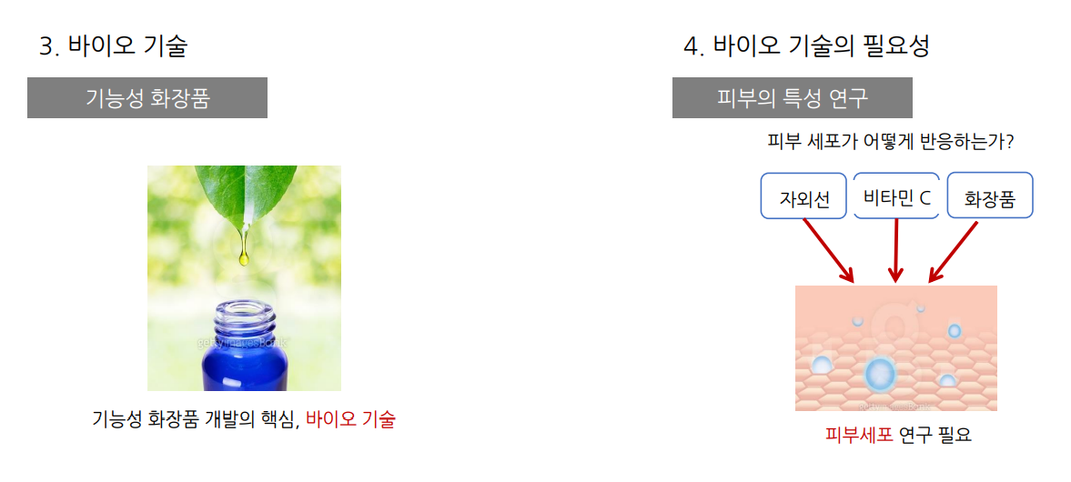

기능성 화장품이 화장품 트렌드에 가장 중요한 역할을 하고 있고, 그 핵심에 **바이오 기술**이 필요

피부를 개선시키고 싶으면, 피부가 어떻게 반응하는지 봐야함

즉, 피부 특성이 어떻길래?

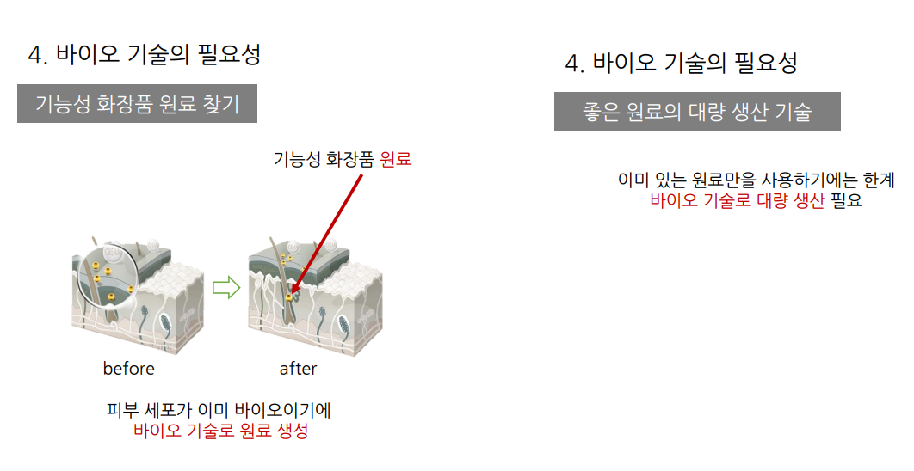

**<화장품에서 바이오 기술이 필요한 이유>**

1.피부세포를 연구해야해서.

2.기능성 화장품에 들어가는 원료 찾아야하는데, 그래야 피부세포에 좋은 영향 주니까.

근데 원료는 대부분 바이오 기술로 만들어짐. 왜? 우리 피부 세포 자체가 이미 바이오니까.

3.그러한 원료를 만드는 기술이 있어야한다. (화장품 산업 거대한데 매번 채취하기엔 좀..)

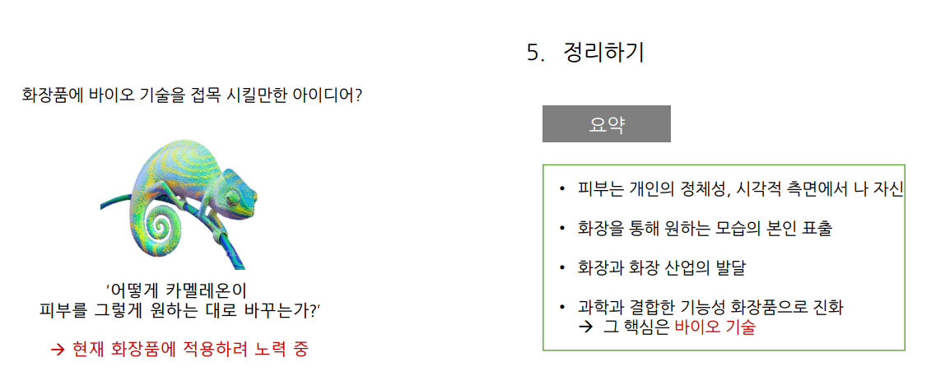

바이오는 피부에 아주 중요한 학문.

그리고, 화장품 산업에서 떠오르는 분야이기도 함.

화장품에 바이오 기술을 접목 시킬만한 아이디어?

카멜레온 피부색 수시로 변하는데, 카멜레온처럼 내가 원하는 대로 피부색 바꿀 수 있을까..?

현재 노력중.

**-요약-**

피부가 사회적으로 갖고 있는 의미? – 단순한 껍질 x, 자기를 나타내는 **개인의 정체성**이고, 시각적 **측면에서 나 자신**이다.

피부는 개인의 **캔버스라** 자신의 세월이 그려져있고 그게 얼굴로 나타나있다.

그래서 사람들은 개인의 캔버스에 예쁘고 본인이 원하는 모습으로 본인을 나타내고 싶어함. 그게 **화장**.

즉, 얼굴은 걸어다니는 개인 광고판

그래서 수천년동안 화장 산업이 계속 유지됨.

근데 그런 화장품이 최근에 과학과 결합해서 기능성 화장품으로 진화하는데 그 **핵심엔 “바이오”** 가 있다.

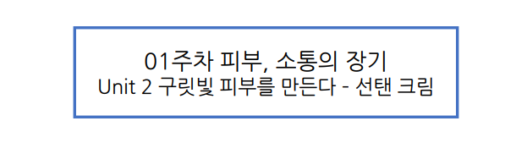

선탠은 몸에 해롭다.

선탠은, 자외선 차단제를 바르지 않으면 피부에 문제를 일으킬 수 있다.

피부 반점이 나타나는게 유전적이었고, 악성 피부암의 증상일 수 있었다. (혈색종)

점이 단순히 쉽게 생각할 문제가 아니다!

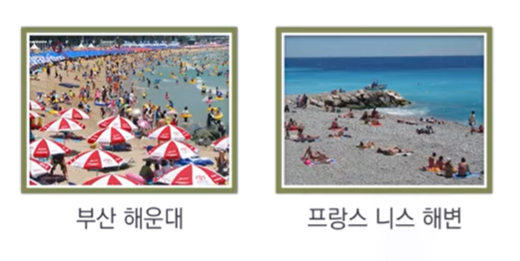

누구는 태양을 피하고 누구는 맞음. 왜?

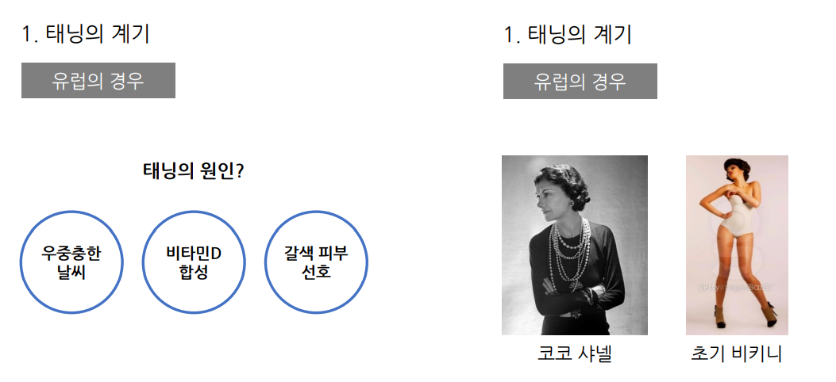

영국의 우중충한 날씨 때문일까? / 비타민D를 합성하려고? / 갈색 피부를 좋아해서?

세 개 다 정답이지만, 유럽인들은 2차대전 전 까지만해도 갈색 피부를 하층계급이라고 했음.

근데 왜 갈색 피부를 원해서 태닝해?

1945년도 부근에서, 파리의 한 유행을 이끈 유명한 모델 코코 샤넬.

그 모델이 어느날 태양빛쐬고 얼굴 갈색 된 상태에서 무대에 올라옴. 그래서 그게 유행됐음.

유행을 이끄는 파리의 중심인물들이 갈색으로 하고 나와서 그렇게 됐다.

그래서 자연히 태닝을 하게 됐다. 그래서 그 때부터 태닝을 좋아하게 됐다고 볼 수 있다.

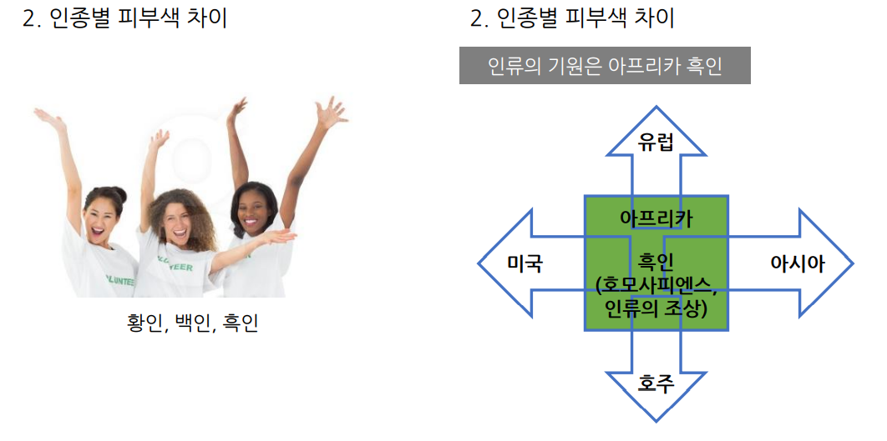

아무리 태닝해도 서양인들은 흰색임.

아프리카 사람들은 아무리 태양 피해도 갈색임.

왜 각각 황인/백인/흑인 피부색을 갖고있나?

인류의 조상인 호모사피엔스가 나타난 시점 100만년~25만년 전 얘기

그때 **아프리카에서 주로 호모사피엔스가 살았음** (어케 확인? 모계로만 내려오는 **미토콘드리아**로 추정해봄)

25만년 전쯤에 아프리카에 살던 흑인이 지금 인류의 조상!

그 흑인들이 대륙을 건너서 유럽 미국 아시아 호주로 갔다.

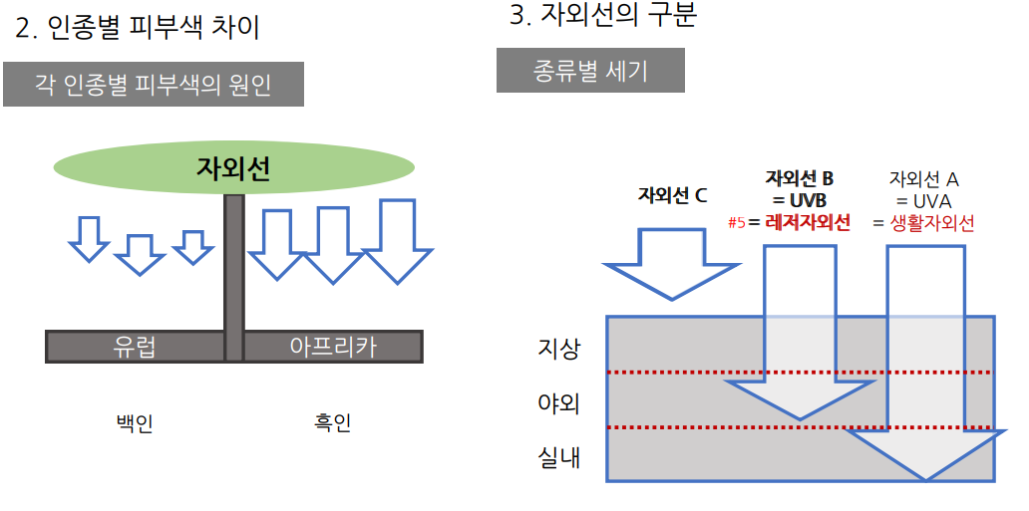

유럽가서 왜 흰색됨? 유럽은 적도처럼 태양이 강하지 않아. 그래서 피부색은 어디에 사는가에 따라 변한단거.

흑인이 유럽가서 살다보니 그 상황에서는 점점 흑색일 필요가 없어졌다는 것.

즉, 태양 막으려고 흑색이었는데 그럴 필요가 없다는 것!

즉, 인종에 따라 피부색이 변하는 이유는 사는곳이 어디냐에 따라 결정됐다는 것이고, 그건 인종이 최초에 출발한 아프리카에서부터 어디로 갔냐에 따라 변했다.

그럼, 백인이나 흑인이나 누가 누구보다 나은지 이런게 없다. 즉 인종차별의 올바른 근거가 전혀 아님.

즉 **사는 지역에 따라 피부 색**이 달라짐. (그 지역의 자외선이 얼마나 센지)

어느 지역의 태양의 세기는 바로 자외선의 세기임.

자외선은 C,B,A 세 가지로 구분 가능.

그 중 자외선 C는, 지상에 도달하지 않음.

자외선 B는 야외에서 활동하면 얼굴이 타게 되는 이유. 즉 **자외선 B는 레저 자외선.**

자외선 A는 실내에 있어도 창문을 통해 들어옴. 즉, **자외선 A는 생활 자외선**.

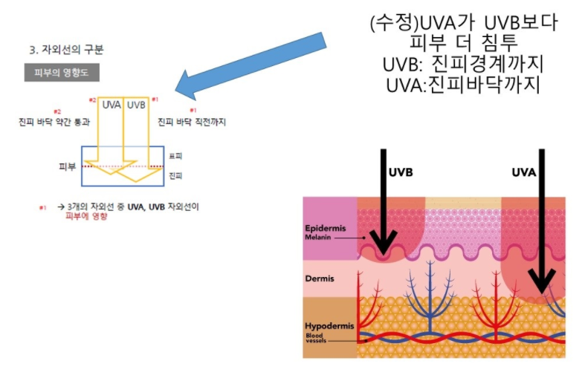

세개의 자외선 중, UVB,UBA가 피부에 영향을 줌.

그 중 UVB가 우리에게는 좀 더 많은 영향을 주지만 UVA도 창을 통해 들어올 만큼 많이 노출되어있다.

자외선들이 피부 색,피부의 노화를 결정.

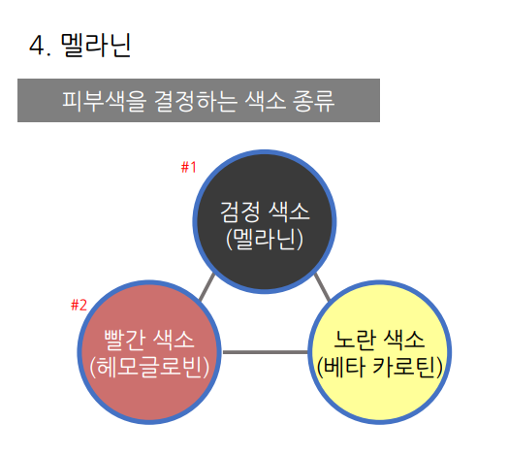

피부 색 중 가장 중요한 색소.

피부 색 결정하는 세가지 요소 1.멜라닌(검정 색소) 2.헤모글로빈(빨간 색소) 3.베타 카로틴(노란 색소)

이 세가지 색소의 양에 따라 피부의 색이 결정된다.

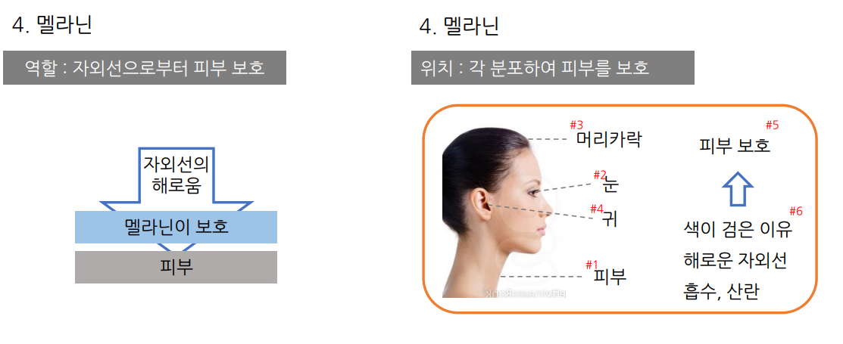

**멜라닌의 역할:자외선으로부터 피부 보호.**

즉 가장 중요한 기능은 자외선, 즉 해로부터 피부를 보호하는게 멜라닌!

멜라닌은 우리의 피부,눈,머리카락,귀에 있다.

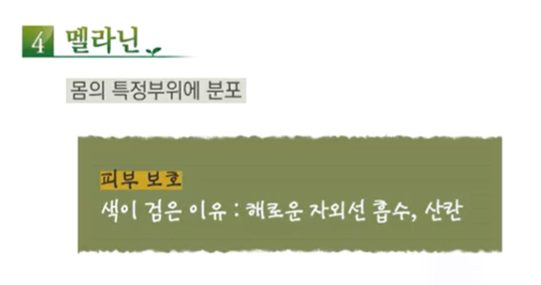

멜라닌 역할 중 가장 중요한건 피부 보호임.

피부 색이 목적이 아님. 색이 검정인건 해로운 자외선 흡수하거나 산란시켜서 피부 보호하려고 그런거.

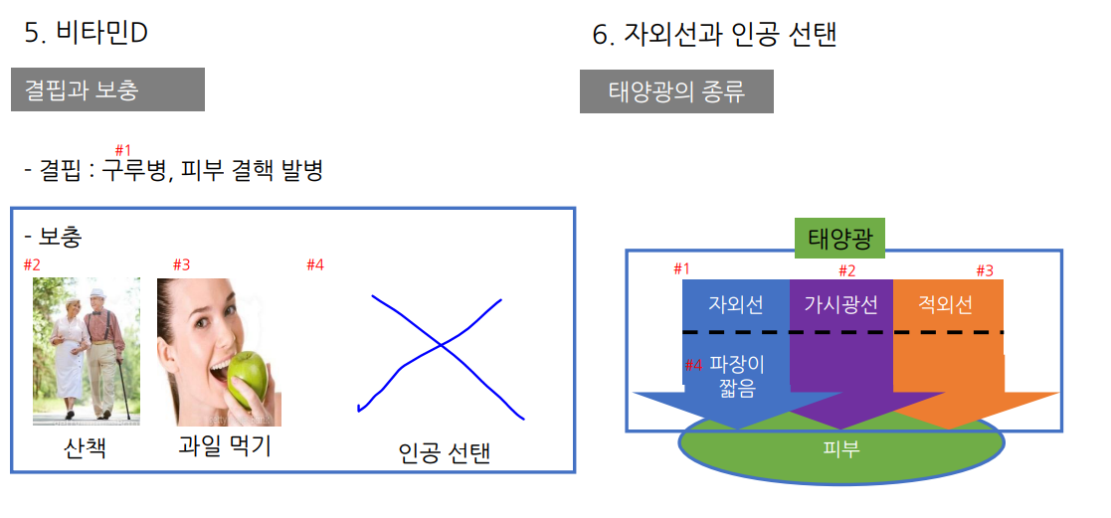

그럼 비타민D는? 꼭 필요하고, 없으면 구루병이나 피부 결핵이 생기니까 꼭 필요함

근데 섭취량이 많지 않아도 됨. So, 외출이나 과일 먹거나 해서 충분히 비타민 D 보충 가능.

그러니까 인공 선탠으로 보충하려고 하지마. 피부에 자외선은 너무 위험하니까.

자외선은 태양광속에 있다. 태양광에는 자외선/가시광선/적외선 있다.

그 중 짧은 파장인 자외선은, 피부에 직접적 문제를 일으키고 유전자 변형을 시켜서 피부암의 요인이 된다.

So, 자외선을 가능한 한 피하는게 피부의 건강에 좋다.

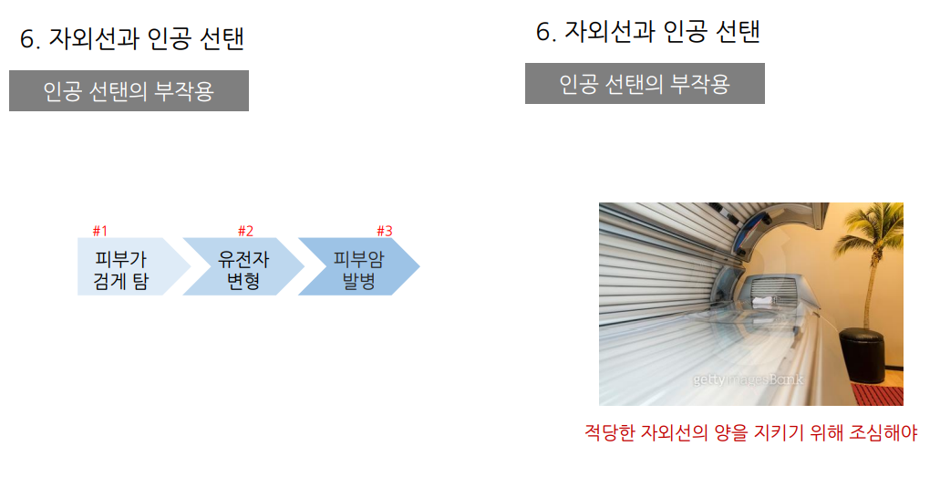

근데도 왜 인공 선탠을 하냐? 갈색 피부를 인공적으로 만들기 위해서. (건강해 보인다고)

일광욕과 비슷한데, 주의해야할 것이 있다.

피부가 검게 타기도 하지만 유전자가 변형되면 피부암이 발병된다.

그리고 심해지면 그것이 백반증(멜라닌 색소 만드는 세포 죽임)의 원인이 된다.

인공 선탠은 가능한 한 자외선이 없어야 한다.

근데 인공선탠장의 자외선양이 제대로 검사 안되어있다면 위험하다.

선탠을 하는건, 피부를 검게 만들기 위함인데, 검게 만들려면 자외선같은게 약간은 필요

그래야 멜라닌 색소 형성되니까. 근데 너무 많으면 위험하니까 선탠하려면 **정확한 자외선 양을 지켜야** 한다.

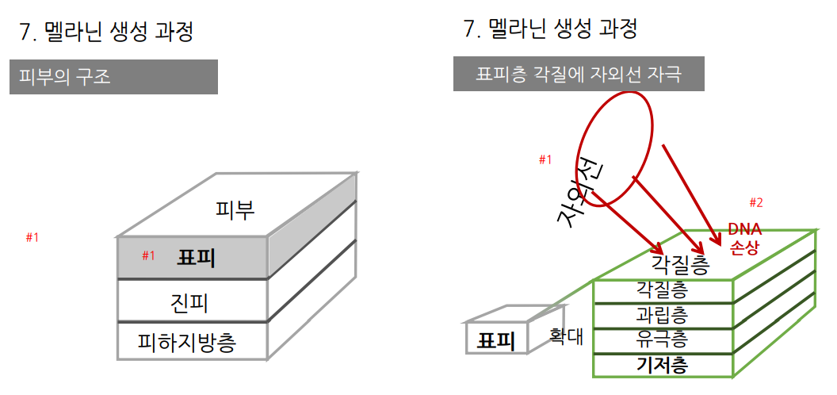

멜라닌 어떻게 생성되는지 중요.

피부는 표피/진피/피하지방층으로 구분되어있다.

그 중 색소,멜라닌 형성되는 부분은 제일 위의 표피층

표피층은 세포들이 차곡차곡 쌓여있는 층으로 되어있고 거기에 4개의 층으로 구분된다.

그 중 제일 위 층, 즉 각질에 있는 세포들이 자외선을 받음.

그래서 그 자외선을 받게되면 그 안의 DNA(유전자)가 손상입어서

각질세포는 구조 신호를 보냄.

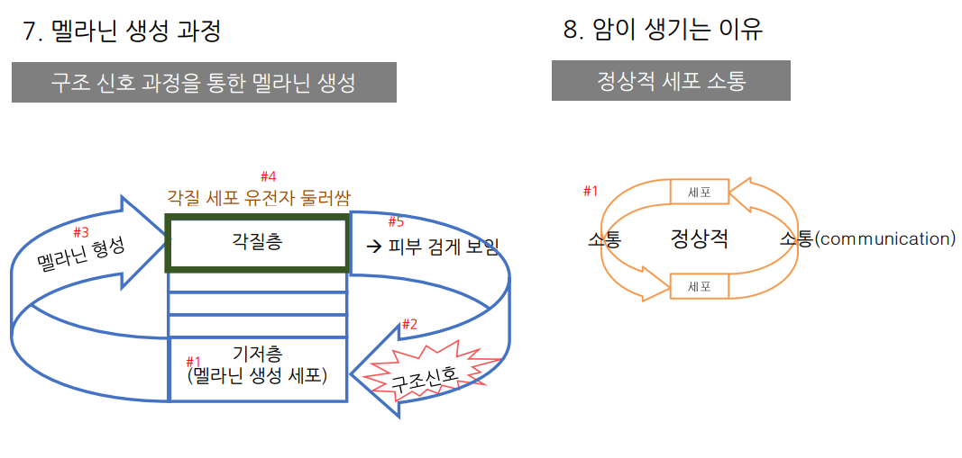

구조신호 누구에게 보낼까?

표피층 제일 맨 밑의 기저층의 멜라닌 생성 세포에게 구조신호 보냄

그럼 멜라닌 생성 세포는 멜라닌을 만들어서 위로 보냄. 그래서 가서 각질세포의 유전자를 둘러쌈

그래서 **피부가 검게 보이는 것**

즉, 멜라닌 생성 원인은

피부 제일 외각에 있는 세포가 자외선 받아서 유전자 파괴되는 것을 막기 위해서

피부 제일 아래층의 멜라닌 생성세포에게 신호를 보내서 멜라닌 만들어서 전달해서 유전자를 보호하려 둘러 쌈.

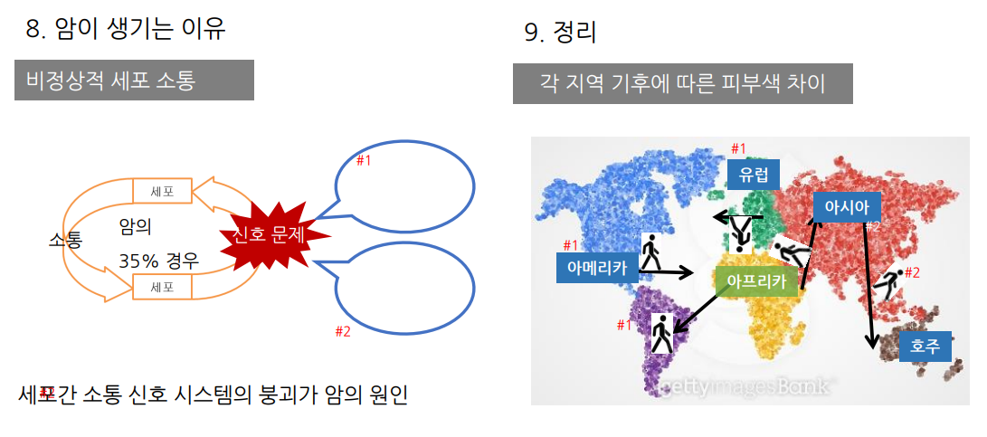

이런 과정은, 피부 외각의 세포와 바닥 세포 둘 사이의 서로 연락이 오고 가는 것

즉, 바이오의 가장 기본은 세포 간의 신호 왔다갔다하는 것임.

소통이 얼마나 중요한지? 우리가 알고 있는 암의 원인 35퍼센트가 이런 신호 전달 시스템이 망가져 생김.

즉, 암은, 세포 바깥의 수용체가 제대로 된 신호를 받아야하는데, 제대로 된 신호를 받지 못해서

세포한테 계속 자라라고 신호를 보내서 세포가 계속 자라버리면 그게 암이 되는 것이다.

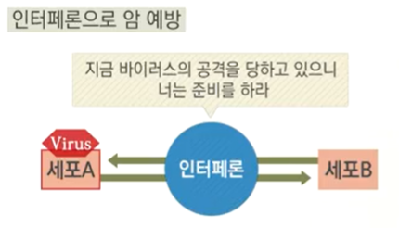

이게 암이 될수도 있지만 다시 그걸 막는 방법도 있다

-인터페론:세포 간 연락해주는 물질

지금 공격당하니까 너는 준비하라고 감염세포가 옆에 세포한테 알려줌

그럼 이를 주사하며 감기를 예방 가능. -> 이런 것도 신호 전달을 활용한 또 다른 신약!

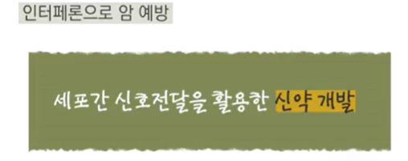

앞으로의 신약은 이런 신호 전달을 조절하는 것이 주 타겟이다.

<정리>

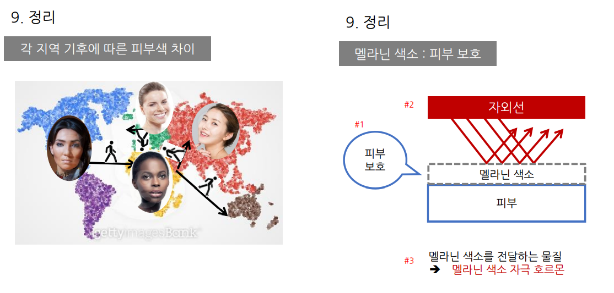

사람 피부색 왜 다를까?

인류의 조상인 호모사피엔스가 아프리카에서 출발해서 유럽/아시아/호주/미국으로 갔다. (미토콘드리아 DNA 통해 발견된 설.) 그래서 흑인이 현지 기후에 맞게 진화하다보니까 약한 햇빛에 사는 사람은 백인이 됐고, 아프리카 사는 사람은 흑인으로 남아있고 이런 것.

멜라닌 색소는 사실 피부를 보호하는 보호 물질.

자외선으로부터 피부를 보호해서 암세포 생기는걸 막기 위한 물질.

그걸 전달하는 것이 **멜라닌 색소 자극 호르몬이라는 소통 물질이다**.

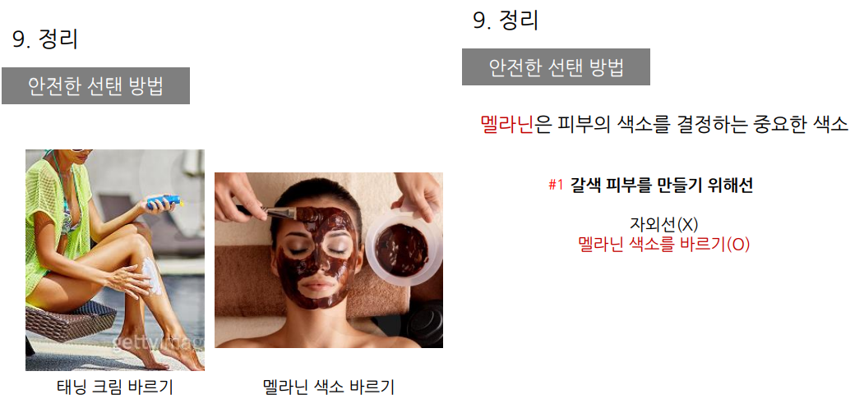

그런 신호물질을 대신 피부에 발라주게 되면 자연히 색소가 형성된다.

그래서 자외선으로 선탠을 하지 말고, 피부가 스스로 멜라닌을 만들도록 하거나,

아예 피부에 멜라닌 같은 색소를 바르는 것이 가장 안전한 선탠이다!

**<정리>**

멜라닌은 피부의 색소를 결정하는 가장 중요한 색소

이것의 가장 중요한 기능은 자외선으로부터의 피부 보호

So, 만약 갈색 피부를 원한다면 자외선은 쐬지 말고, 갈색 피부를 만드는 다른 방법인

피부에 갈색피부 색을 칠하는 등이 훨씬 더 안전한 방법!

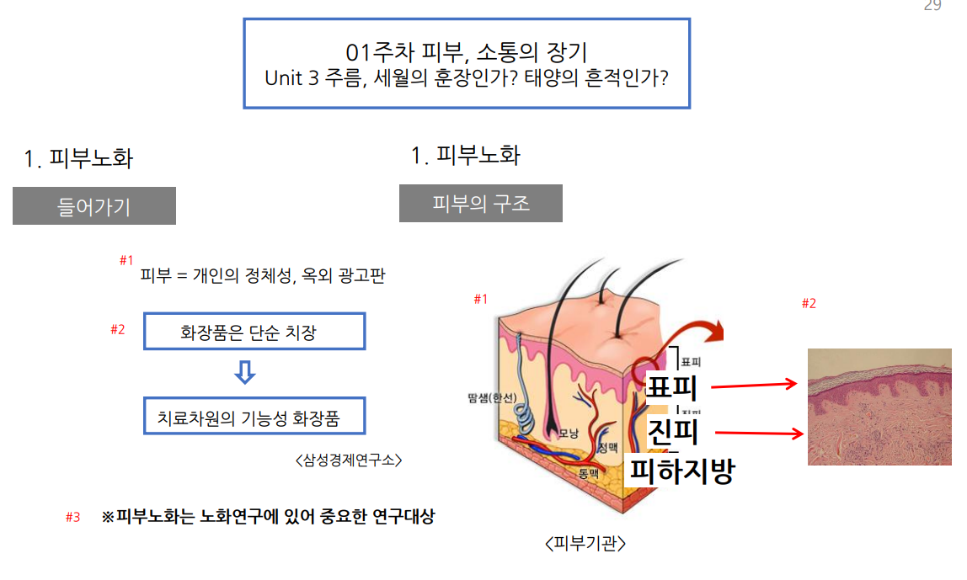

피부에 주름이 생기는 것을 어떻게 예방하나? 간단한 방법 하나! 태양을 피하고, 건강을 유지해라!

태양을 피하는 가장 쉬운 방법은 자외선 차단제 바르는 것!

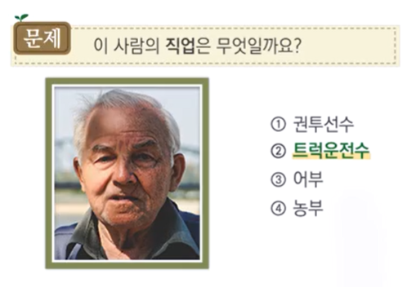

평생 한쪽 면만 태양에 노출이 됐다.

그래서 얼굴에 심하게 주름이 생겼다.

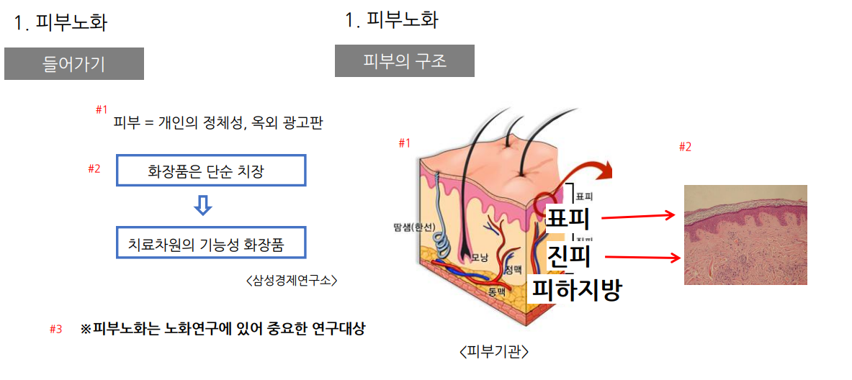

피부는 개인의 정체성.

So 화장품은 단순 치장을 넘어서 치료차원의 기능성 화장품으로 방향성이 되어가고 있다.

그 중에서도, 특히 피부노화는 화장품 뿐만이 아니라 노화연구에 있어서 굉장히 중요함.

피부는 크게 표피,진피,피하지방 세개의 층으로 구분되어있다.

그 중 가장 바깥인 표피세포는, 색소를 만드는 것이 표피의 가장 중요한 일.

즉 표피는 멜라닌 세포를 만드는게 가장 중요 (외부 자외선으로부터 피부 보호하기 위해서 만드는 색소)

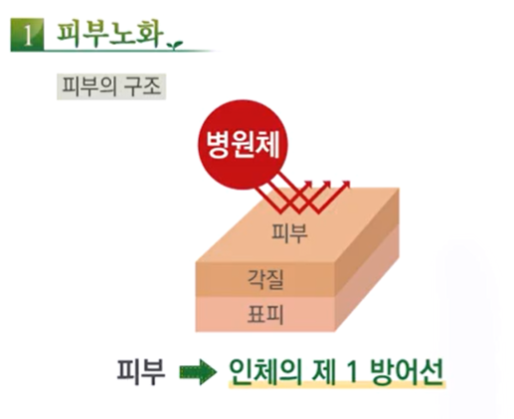

근데 사실 표피의 가장 큰 기능 중 하나는, 성벽을 만드는 것.

성벽? 말랑말랑한 피부세포를 단단한 각질로 만들어서 피부의 제일 외각에 만들어둠.

그렇게 만들어야만 피부가 외부의 병원체로부터 보호받음.

So, 피부가 인체의 제 1 방어선이다!

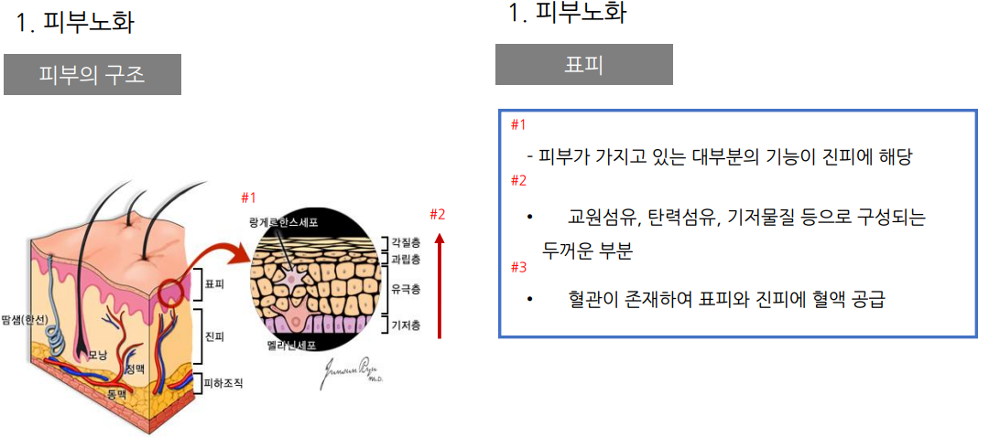

그것이 어떻게 만들어지는가?

표피의 4개의 층이 있는데, 제일 밑의 기저층에서부터 표피가 분열해서 위로 조금씩 올라오면서

마지막에 각질층까지 올라옴. 올라오는데 걸리는 시간 28일.

올라오며 피부세포는 처음엔 기저세포였다가 차츰차츰 딱딱해지는 각질세포로 제일 외각을 형성.

그래서 장벽을 만들어서 병원균으로부터 보호를 받을 수 있게 되는 이유이다.

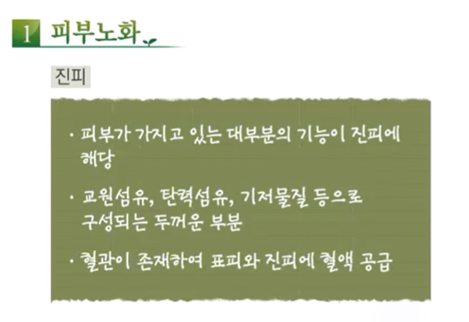

표피가 제일 외곽이다.

그럼 진피는 “진짜 피부”라는 의미.

즉 피부의 탄력이나 기능은 대부분 진피에서 나옴

진피를 구성하는 물질은 교원세포,탄력섬유,기저물질 등이 살고있다.

진피 내에는 혈관이 올라와서 표피와 진피에 혈액 공급해준다.

즉 진피는 피부를 받쳐주는 든든한 기둥.

**주름은, 진피에 생긴다**.

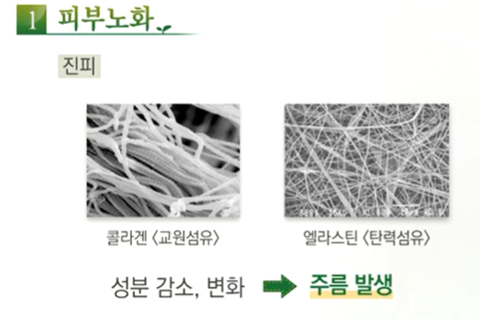

20세 후반부터 생기는 주름은, 진피 안의 물질이 변형되면서 생긴다.

진피에 있는, 콜라겐이라고 부르는 교원섬유

엘라스틴이라고 하는 탄력섬유가 성분이 줄어들고 변화하면서 주름이 생긴다.

특히 여성은 폐경 이후 내분비 호르몬의 변화로 피부탄력 유지해주는 수분이 줄어들며 피부노화 많이 진행된다.

수분이 잘 있으려면 피부 내의 섬유들, 다른 물질들이 물을 잘 함유하고 있어야함. 그렇지 못하면 주름 생김.

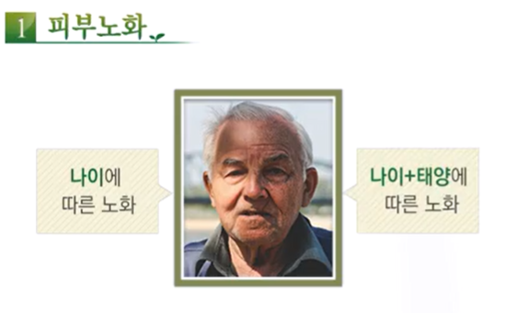

왼쪽이 정상적으로, 나이가 먹으면서 생기는 노화

오른쪽은 나이+자외선에 의해 생긴 노화 (자외선에 의해 진피층 섬유(콜라겐,엘라스틴)들 변화되면서 더 많은 주름)

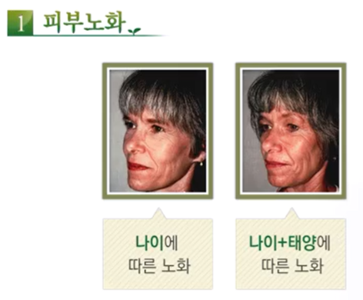

한쪽은 늘 화장품을 발라서 얼굴 보호해줌. 한쪽은 화장품 안바름

한쪽은 나이에 따른 노화, 한쪽은 나이+자외선에 노출된 것을 보여줌.

즉, 자외선에 의해 피부가 더 많이 노화됨을 보여줌.

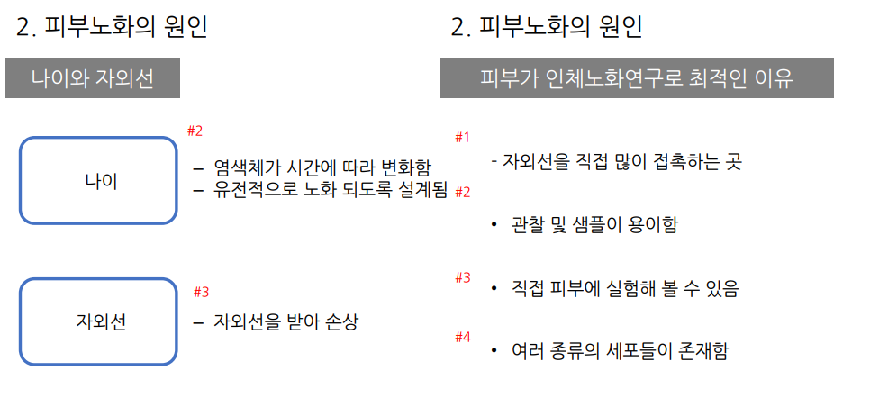

피부 왜 노화돼?

피부도 우리 몸의 한 부분. 우리 몸도 피부와 똑 같은 방식으로 늙음.

방식 두개. 1.나이 2.외부 자극 (피부는 외부 자극이 자외선임.)

1.나이에 따른 노화-염색체가 시간에 따라 변화해서 세포가 늙는다&유전자 내에 그렇게 프로그래밍 되어있다

2.외부 자외선을 받아 노화

So, 피부가 어떻게 늙는지 노화의 원인은 크게 두개! (세월,환경)

피부도 인체의 한 파트.

**피부를 인체노화연구에 제일 많이 씀.**

**이유는?**

1.외부 환경을 직접 접촉하는 장

2.피부는 보기 쉬움.

3.직접 피부에 뭘 발라서 테스트 가능

4.피부에 여러 종류의 세포들이 존재. (심장보다 훨씬 많은 종류의 세포들이 있다)

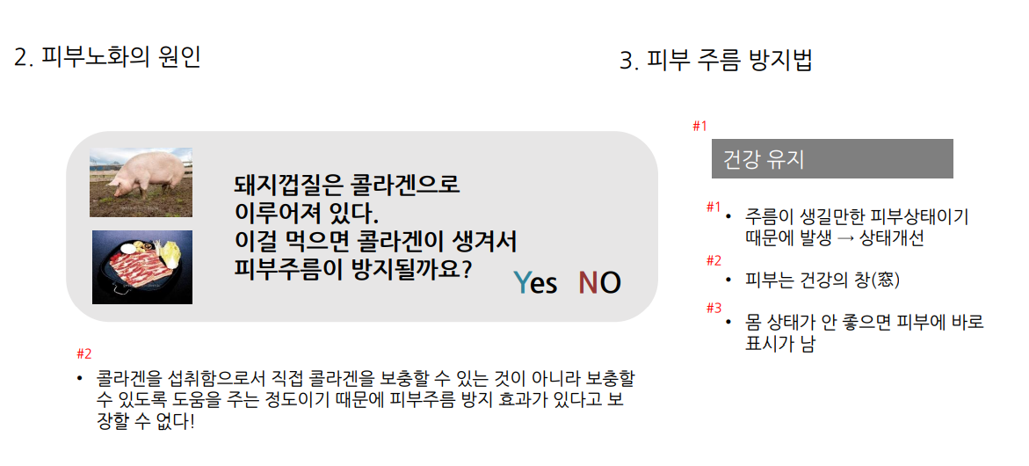

돼지껍질 주로 콜라겐. 이걸로 콜라겐 피부에 공급되어 진피 탱탱해져서 피부 주름 줄어들까? NO.

왜? 콜라겐은 많은 아미노산이 연결된 사슬. So, 위에서 잘라져서 각각의 아미노산으로 나뉘고 그게 다시 피부로 가서 콜라겐 만들어줘야함. So, 아미노산 많이 공급되니까 피부가 콜라겐 만들 확률은 좀 높아진다해도 보장되는건 아니다.

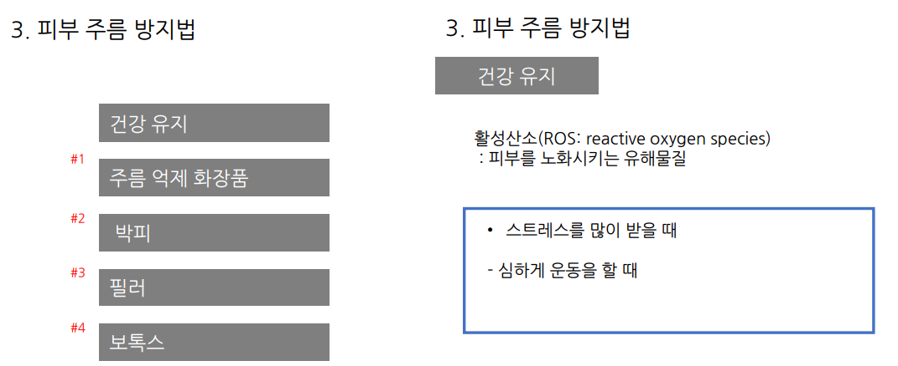

**그럼 실제로, 주름을 방지하고 싶다면 어떤 현실적인 방법?**

1.건강을 유지하자. (피부 주름이 생긴건, 생길만한 상태인거니까!, 피부는 건강의 창임. 몸 상태가 바로 나타남)  
2.주름 억제 화장품을 쓰자.(자외선 차단제,노화방지 크림)  
3.피부 박피(방지는 아니지만, 피부를 개선해서 주름을 없애는 효과)  
4.필러(진피 부분에 뭘 채워서 주름 억제)  
5.보톡스  
  
  
  
  
<위 5가지 방법에 대해 하나하나 세세하게 설명>  
  
  
  
**1.건강 유지 방법**  
-주름이 생기는 직접적 원인은 진피 내의 콜라겐,엘라스틴 같은 물질들이 덜생기거나 부서지거나 변형되며 생김.

So, 그것이 덜만들어지는 이유는 피부가 노화되어 그럼. 피부 노화 가장 큰 원인은 유해물질. 가장 큰 유해물질은 **활성산소(ROS)**이다.

활성산소는 언제 많이? 1.스트레스 받거나 2.심하게 운동하는 경우  
활성 산소는 우리 몸에서 조금씩 늘 나옴. 몸이 갑자기 많은 대사를 하면 활성산소 증가함. 그래서 운동 심하게하면 피부가 늙음.

근데 인체 내엔, 활성산소 제거 시스템이 있다.

그런 시스템이 잘 작동되지 않으면 이런 유해물질에 의해 콜라겐이 분해된다

So, 유해물질이 많냐 적냐의 문제고, 유해물질 제거하는 항산화물질이 많냐 적냐의 문제.

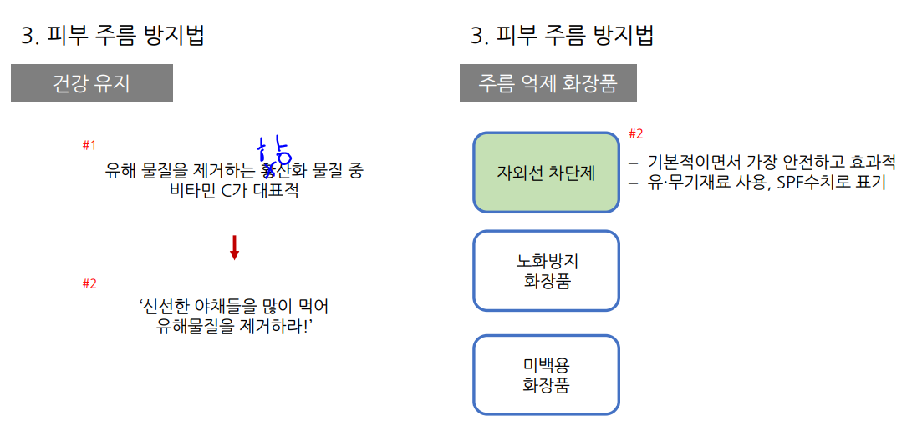항산화 물질 중 대표적인거 비타민 C.

So, 신선한 야채 많이 먹는게 기본적인 건강 수칙!

**2.주름 억제 화장품 사용하기**

기능성 화장품에는 세가지 있다. 1.자외선 차단제 2.노화방지 3.미백

세가지 중, 딱 한가지만 추천하라면 “자외선 차단제”

왜? 피부가 색이 검어지는 이유는 자외선을 받아서임. 주름이 생기는 것도 자외선을 받아서임.

그럼 자외선을 차단하는게 가장 확실하게 피부 톤을 좋게하고 피부 주름 방지하는 방법임

자외선 차단제는 가장 안전하고 기본적이고 효과적인 방법임

유/무기재로 구분되며, SPF 수치로 자외선 차단 지수를 나타냄

노화방지 화장품은 녹차 추출물, 레티놀 등은 과학적으로 피부에 들어가서 콜라겐 생성하고 분해를 막는 것을 증명되어있음. 이런거 함유된거 잘 사용하면 주름 방지 가능

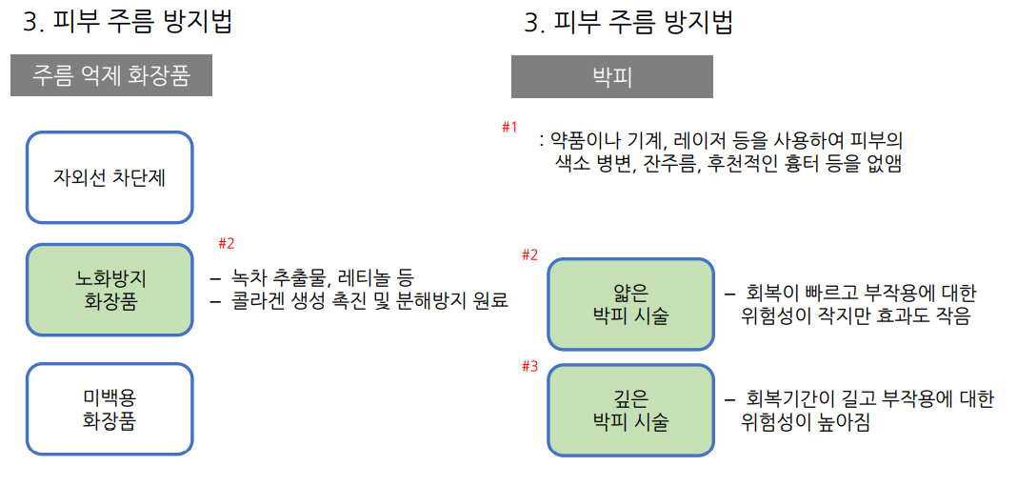

**3.피부 박피**  
피부를 벗겨냄.

약품이나 기계, 레이저로 피부 색소있는 부분이나 잔주름 흉터 이런걸 없애는 방법!

얇게 박피하는 부분, 깊게 박피하는 부분 있음

얇은 부분 – 효과 적지만 위험성 적음

깊은 부분 – 효과 크지만 부작용 크고 회복기간 길다

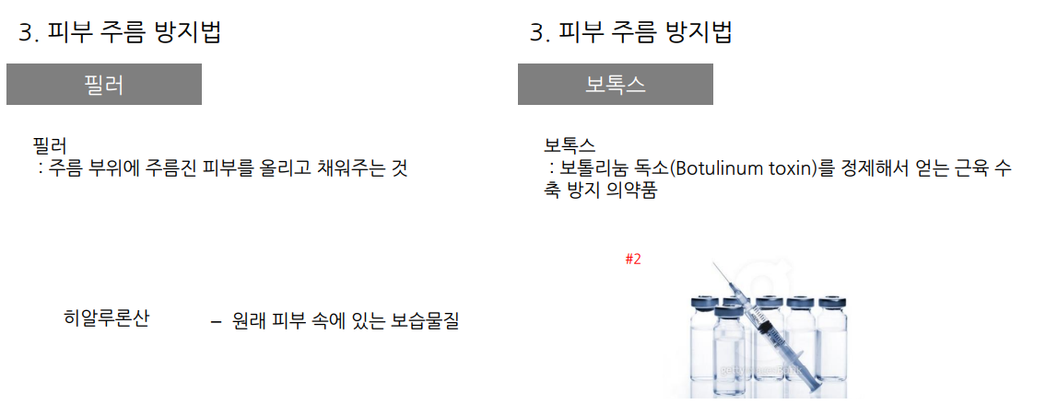

**4.필러**

주름진 피부를 원래로 올리는 부분을 채움. 원래 피부 속의 보습물질인 히알루론산을 성분으로 많이 씀

**5.보톡스**

원래는 근육수축 방지하는 의약품. 보톨리눔 독소를 많이 희소를 해서 쓰면, 짧은 순간 잠깐 근육의 수축이 풀어지며 주름이 없어지는 특징이 있다. 안면경련,눈꺼풀떨림,사시 이런것에 신경차단작용으로 쓰다가 주름에도 효과있어서 피부 주름에 씀. (장점도있지만 단점도 있음. 효과가 짧고 가격 비싸고 일시적 마비된다.)

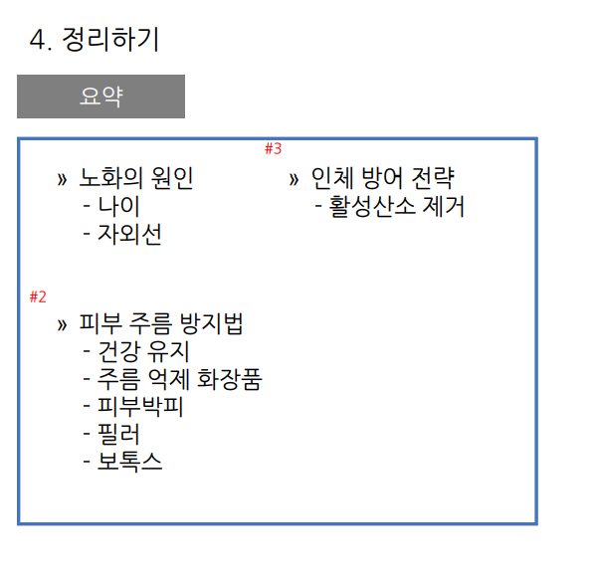

**피부 노화의 원인** == 인체 노화의 원인 1.신체 나이가 들어가는 것 2.외부의 자극(자외선)  
  
**피부 주름 방지하는 방법**  
1.건강유지(자외선피하기) 2.주름억제화장품 / 나머지는 의학적 방법

인체는 기본적으로 외부에서 들어온 자외선, 혹은 노화로부터 발생하는 유해활성산소를 제거하는 방어책이 있다

그게 부족하면 항산화제를 먹음

So, 가장 좋은 주름 방어 체계는

몸을 건강하게해서 몸에서 수시로 발생하는 활성산소를 스스로 제거

그게 안된다면 몸에 항산화제를 공급(야채, 과일)해서

주름을 만드는 직접적 원인인 유해활성산소를 없애는 방법으로 하자

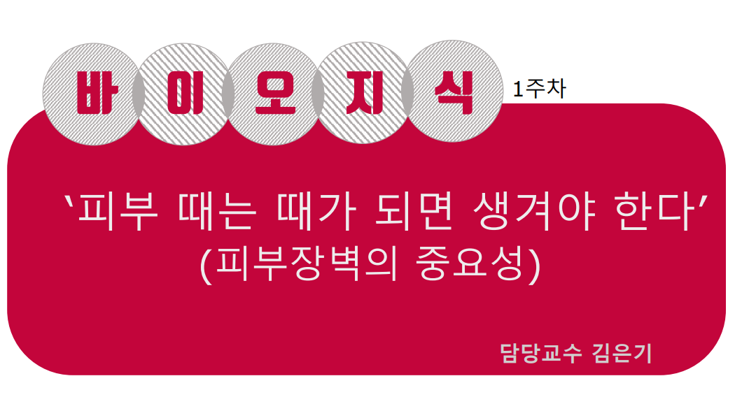

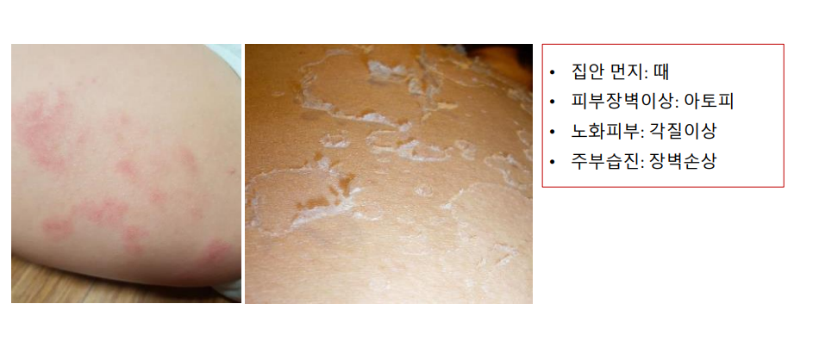

피부 장벽이 깨져서 생긴 아토피, 습진.

**집안 먼지**에 때 성분이 상당히 많다. (몸,피부에서 떨어지는 때가 집안의 먼지로 굴러다님)

**피부 장벽에 이상이 생기면, 아토피** 증상이 생긴다.

피부는 외부 환경으로부터 몸을 보호하는 첫번째 수단이니까!

노화된 피부는, 점점 나이가 들면 각질이 두꺼워지면서 탄력을 잃고, 피부 외곽층 두꺼워져서 거칠어짐.

So, 젊은피부는 빠르게 재생되는데 노화되면서 느려짐. (4주에서->5주정도)

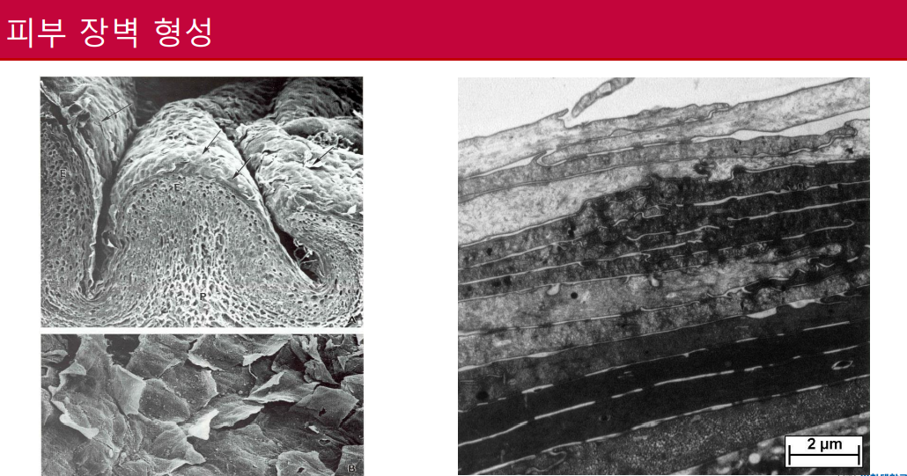

피부 장벽을 형성하는 전자 현미경 사진.

층층이 있는게 피부 장벽이고 하나하나가 세포임.

세포가 핵이 빠지고 케로틴이라는 단백질만 남아있으면 벽돌처럼 벽을 형성하는데 그게 바로 피부 장벽의 현실

사이사이는 단순히 벽들만 쌓은게 아니라 벽돌과 시멘트 형태의 단단한, 침투할 수 없는 형태

각질은 비닐처럼 떨어져나가는데 그걸 때라고 볼 수 있다. 이런게 집안을 굴러다님.

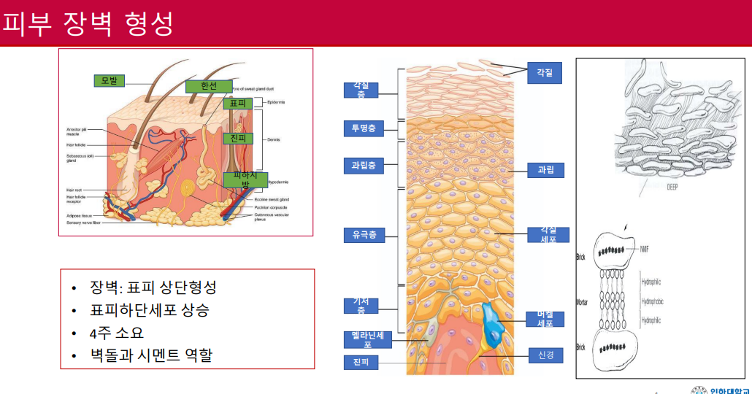

결국 윗부분, 장벽 == 각질층

층층이 쌓인 부분은 각질층

결국 각질을 만들려고 맨 밑에서부터 세포가 둘로 분열되어 쭉 자라 올라오면서 세포의 모양이 변하는 것

**그것을 “각화**”라고 한다.

결국 우리 세포의 목적은, 살아서 올라오면서 최외각에 성벽을 만든다!

이것이 피부의 목적이다.

결국 **피부의 목적은 장벽을 형성하는 것**이다.

중간중간에 보면, 진피 위에 멜라닌세포도 껴있고 기저층이라는게 제일 밑에서 세포가 분열해서 잘 올라간다

올라가며 세포 내에서 물질들이 만들어짐.

쭉 올라가며 모양이 조금씩 변하고 이제 장벽 형성 준비가 다 되는데, 이게 4주정도 걸린다.

근데 피부가 노화되면 5주정도 걸리게 된다. 그럼 두터워지고 탄력을 잃고 이렇게 되는 것.

장벽 == 벽돌과 시멘트 모델

벽돌 쌓여있고 사이는 시멘트로 발라져있음.

벽돌과 벽돌 사이의 시멘트는 어떤 물질들이 꽉 차있음(세라마이드,지방산,콜레스테롤)

그래서 층층이 있다. 그래서 피부 장벽은 아무나 쉽게 통과 못함. 물만 쉽게 갈 수 있음

**장벽이 깨지면 수분이 날아가고 그럼 각질층 밑의 세포들이 살기 힘들어짐** -> 그게 선천적이면 아토피

합성세제가 그 사이 장벽층에 들어가면 **주부습진**.(피부병)